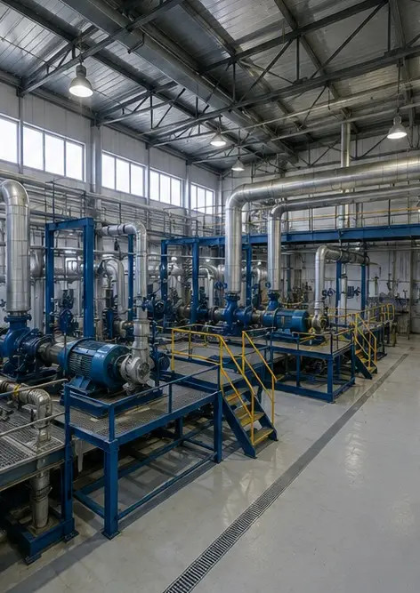 | 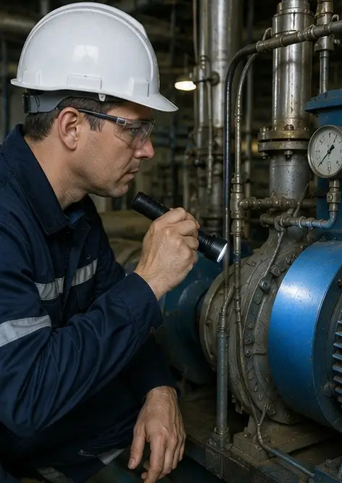 | 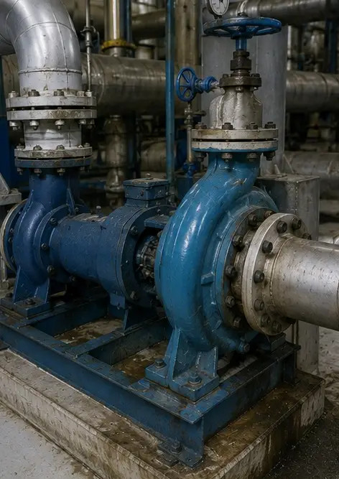
Photo n°1. Aperçu général de l'installation industrielle | Photo n°2. Inspection de l'équipement mécanique terminée | Photo n°3. État de la pompe industrielle évalué lors de la maintenance
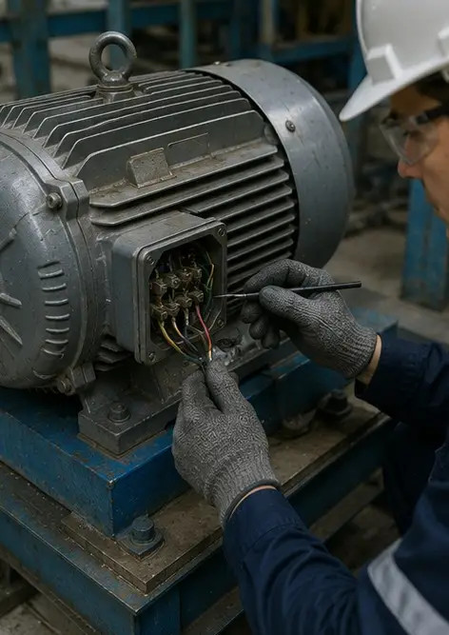 | 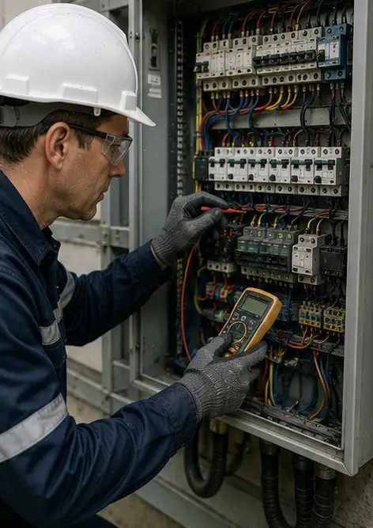 | 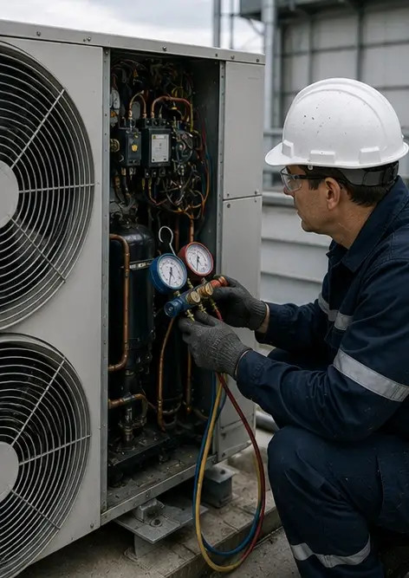
Photo n°4. Inspection du moteur électrique terminée | Photo n°5. Inspection de l'armoire électrique effectuée | Photo n°6. État de l'équipement CVC documenté
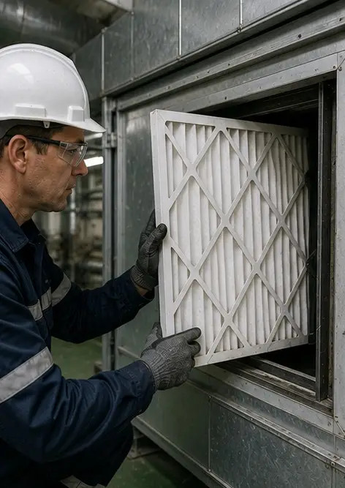 | 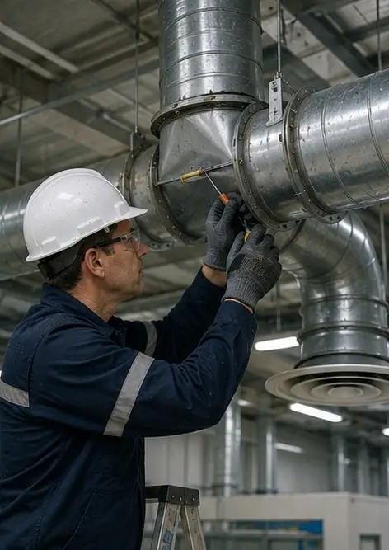 | 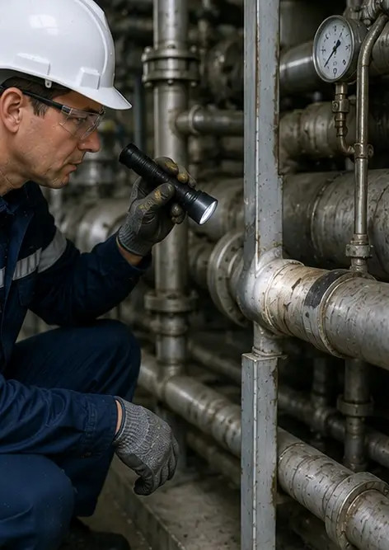
Photo n°7. Remplacement du filtre à air terminé | Photo n°8. Maintenance du système de ventilation terminée | Photo n°9. Inspection des canalisations terminée conformément au calendrier de maintenance
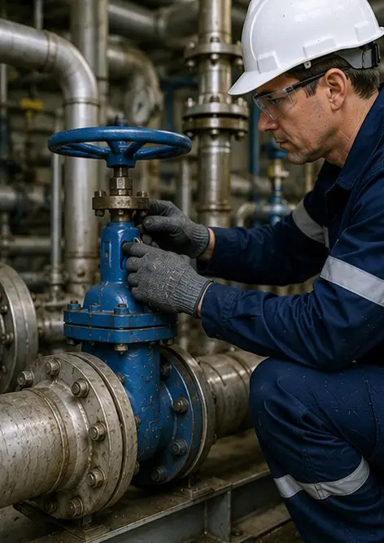 | 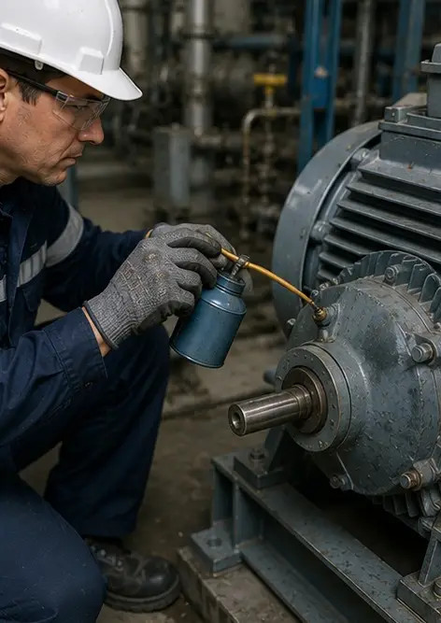 | 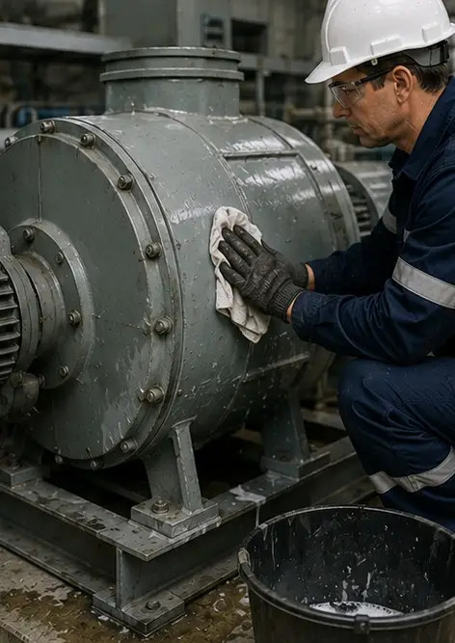
Photo n°10. État de la vanne évalué lors de l'inspection | Photo n°11. Travaux de lubrification effectués sur les composants de l'équipement | Photo n°12. Procédure de nettoyage de l'équipement terminée
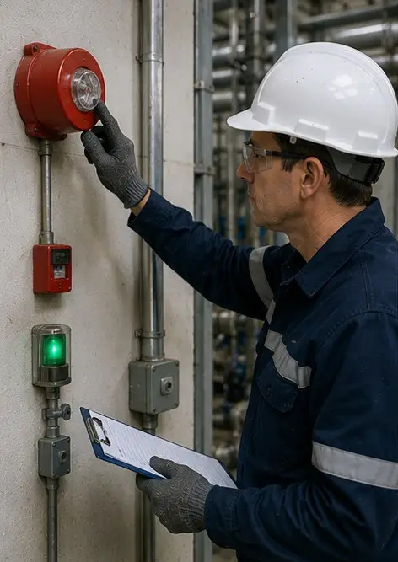 | 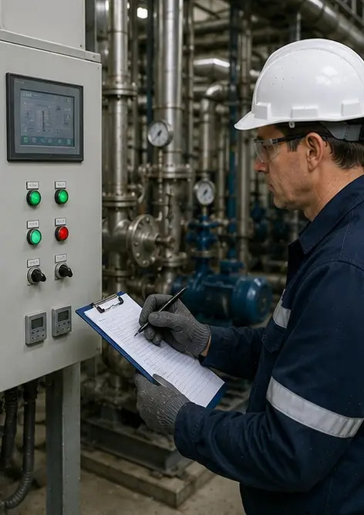 | 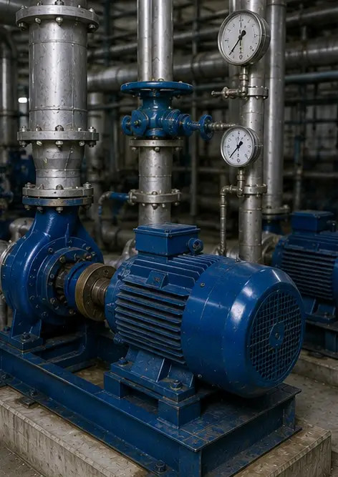
Photo n°13. Inspection du système de sécurité terminée | Photo n°14. Vérification finale de la maintenance effectuée | Photo n°15. Équipement fonctionnant normalement après la maintenance
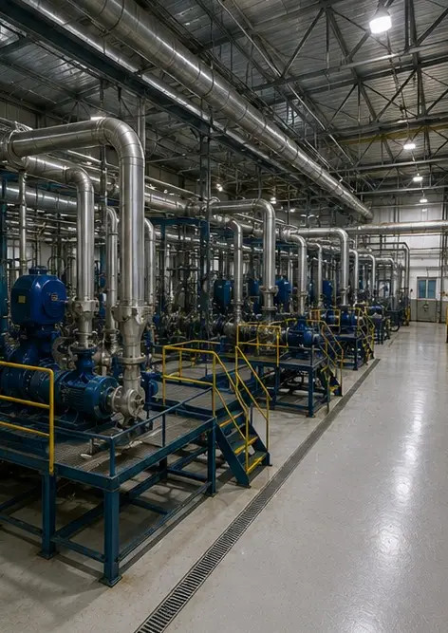
Photo n°16. Aperçu général de l'installation après l'achèvement des travaux de maintenance

Créez votre propre rapport photo en ligne

Utilisez Photo Reports pour créer des rapports photo structurés en PDF et Word avec des mises en page, des légendes et des outils d'exportation.

• Mises en page automatiques
• Export PDF et DOCX
• Légendes et commentaires photo
• Rapports avant/après
• Rapports d'inspection et de maintenance
https://photo-reports.online

